【摄影作品】
红树林赞
——海南之旅拾掇之一
陈武光文 陈敏清图
（2013年5月16日）

红树林，树干环抱，形态奇特，树冠遮天，树林深深。
丛林深处，遮天蔽日，夜幕降临，神秘色彩，笼罩四周。
红树林、阳光、海水、浅滩……
小船轻轻，小鸟悠悠，水面幽幽。
划着小船，惊涛拍岸，两岸红树林，像是一道绿色长城，守卫无垠海疆。
【附注】图片6幅见以下诸页。

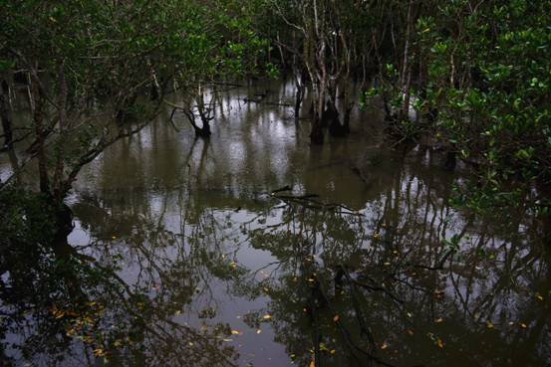
之一

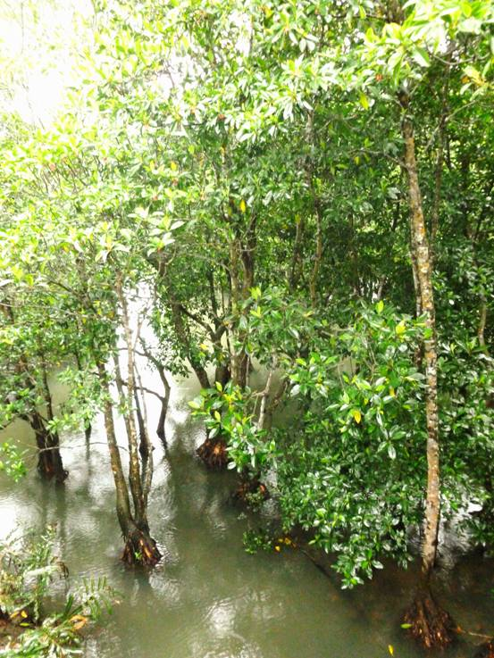
之二
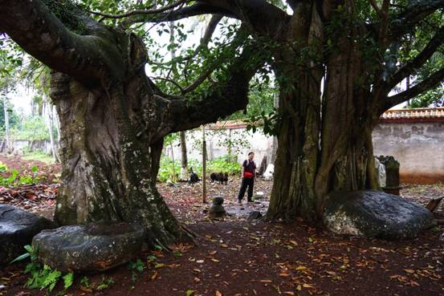
之三

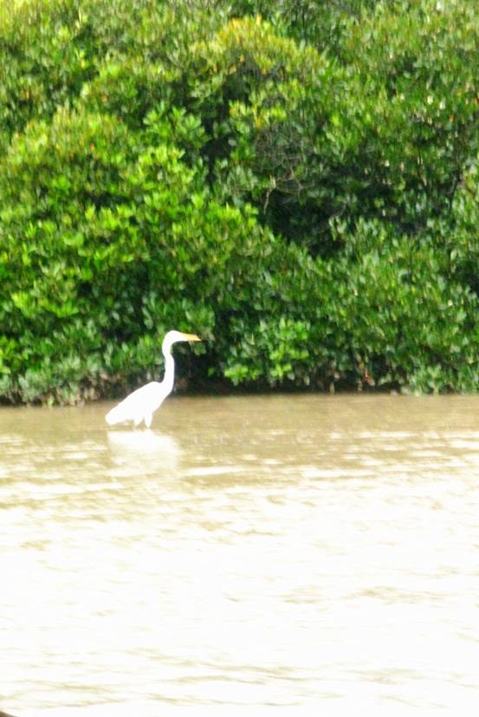
之四
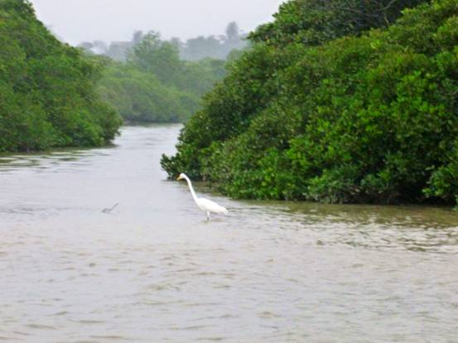
之五

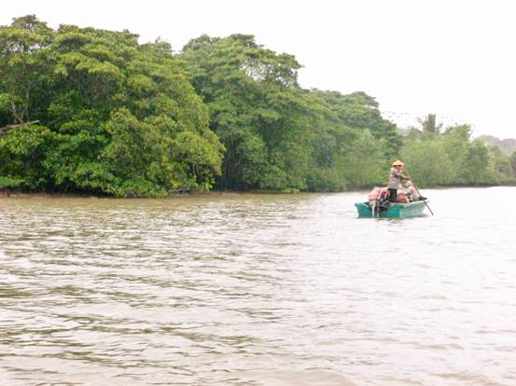
之六
说明：以上6幅图片均由陈敏清2011年3月摄于海南。
（注：学校关工网站刊发时间：2013年5月20日。）

